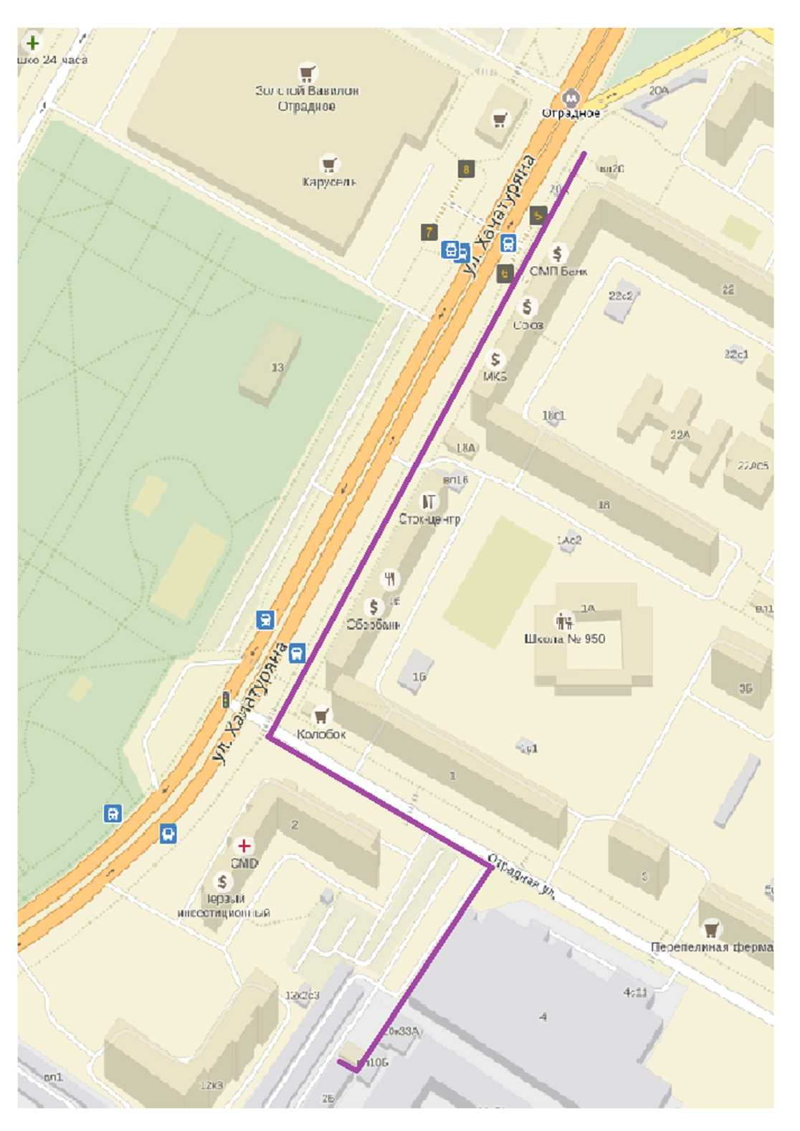ООО « Поликлиника « ПрофиМед» как добраться:
Точный адрес: улица Отрадная д. 2 «Б» тел. 8- 495- 642- 84- 03
Метро Отрадное - последний вагон из центра, из стеклянных дверей направо и еще раз направо. Идти прямо по улице Хачатуряна до светофора (надо пройти 2 жилых дома). На светофоре перейти дорогу и повернуть налево на улицу Отрадная. Пройти один жилой дом (коричневого цвета) и после шлагбаумов повернуть направо.
Время в пути 5-7 минут.
График проведения осмотра:
Понедельник, вторник, среда, четверг, пятница - с 9-00 до 18-00
Памятка к медицинскому осмотру.
Психиатрическое освидетельствование проводиться только при предоставлении: направления и паспорта.

